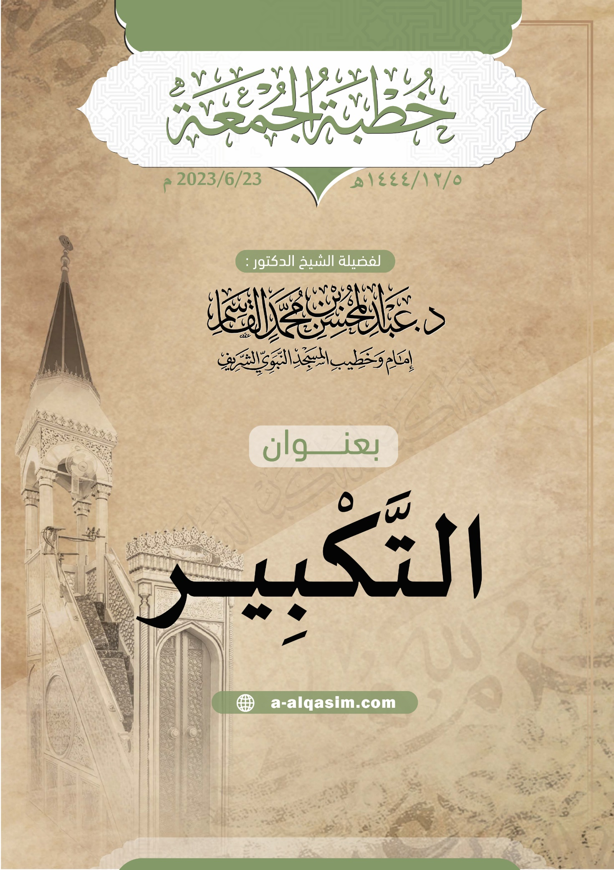



التَّكْبِيرُ *
إنَّ الحمدَ للَّه، نَحمدُه ونَستعينُه ونَستغفرُه، ونَعوذُ باللَّهِ من شرورِ أنفسِنا ومن سيِّئاتِ أعمالِنا، مَنْ يَهْدِه اللَّهُ فلا مُضلَّ له، ومَنْ يُضْلِلْ فلا هَاديَ له، وأشهد أن لا إله إلَّا اللَّهُ وحدَه لا شريك له، وأشهد أنَّ مُحَمَّداً عبدُه ورسولُه، صلَّى اللَّهُ عليه وعلى آله
وأصحابه وسلَّم تسليماً كثيراً.

*أُلقيت يوم الجمعة، الثاني عشَر من شهر ربيع الآخر،
سنة خمس وأربعين وأربع مئة وألف من الهجرة،
في المسجد النَّبويِّ.
أمَّا بعدُ:
فاتَّقوا اللَّهَ - عِبادَ اللَّهِ - حقَّ التَّقوى، وراقِبُوهُ في السِّرِّ والنَّجوى.
أيُّها المسلمون:
حقيقة العبوديَّة للَّه تنشأ من غاية الحبِّ له مع غاية التَّذلُّل، والعِلم بأسماء اللَّه تعالى وصفاته أصل العلوم وأشرَفها، فهو العِلم الذي يقوم عليه توحيدُ الرَّبِّ سبحانه وعبادتُه.
وأعظم حاجة للأرواح معرفة بارئها وفاطرِها، ولا سبيل إلى هذا إلَّا بمعرفة أوصافه وأسمائه.
وبقَدْر معرفة العبدِ بأسماء اللَّهِ تعالى وصفاته يكون حظُّه من العبوديَّة لربِّه والأُنسِ به ومحبَّتِه، وإجلالِه وتعظيمِه، وكلَّما ازدادَ العبد معرفةً بأسماء اللَّه وصفاته، ازدادَ إيمانُه وقوِيَ يقينه، واللَّهُ يُنْزِلُ العبدَ من نفسه حيث أنزله العبدُ من قلبه.
وأسماءُ الرَّبِّ تعالى كلُّها أسماءُ مَدْحٍ.
وقد وصفها اللَّه سبحانه بأنَّها حسنى كلَّها؛ لدلالتها على أوصاف الكمال.
ومن أسمائه سبحانه: الكبير؛ فهو الكبير في ذاته وصفاته وأفعاله، الموصوفُ بالأكبر والكِبرياء.
ومن حقَّق أنَّ اللَّهَ عالٍ على مخلوقاته وأكبرُ من كلِّ شيءٍ؛ عظَّمه وخَضَع له وتذلَّل لكبريائِه، فلم يَصرف العبادة لأحد سواه، قال سبحانه: ﴿ذَلِكَ بِأَنَّ اللَّهَ هُوَ الْحَقُّ وَأَنَّ مَا يَدْعُونَ مِنْ دُونِهِ الْبَاطِلُ وَأَنَّ اللَّهَ هُوَ الْعَلِيُّ الْكَبِيرُ﴾.
والمخلوقات لا يُحصِي عددَها، ولا يُدرِك علومَها - غائبَها وشاهدَها -، ولا يُحيط بها إلَّا الكبيرُ سبحانه، قال تعالى: ﴿عَالِمُ الْغَيْبِ وَالشَّهَادَةِ الكَبِيرُ المُتَعَالِ﴾.
واللَّه تعالى موصوفٌ بالكلام، وكلامه منعوت بالجلال والعظمة، قال النَّبيُّ صلى الله عليه وسلم: «إِذَا قَضَى اللَّهُ الأَمْرَ فِي السَّمَاءِ - أَيْ: تَكَلَّمَ بِالأَمْرِ الَّذِي شَاءَهُ - ضَرَبَتِ المَلاَئِكَةُ بِأَجْنِحَتِهَا خُضْعَاناً - أَيْ: خَاضِعِينَ - لِقَوْلِهِ، كَأَنَّهُ سِلْسِلَةٌ عَلَى صَفْوَانٍ، فَإِذَا فُزِّعَ عَنْ قُلُوبِهِمْ قَالُوا - أَيْ: إِذَا زَالَ عَنْهُمُ الفَزَعُ وَالخَوْفُ، قَالَتْ المَلَائِكَةُ بَعْضُهُمْ لِبَعْضٍ -: مَاذَا قَالَ رَبُّكُمْ؟ قَالُوا لِلَّذِي قَالَ: الحَقَّ، وَهُوَ العَلِيُّ الكَبِيرُ» (رواه البخاري).
وربُّنا له الكبرياء والسُّلطان، حاكِمٌ في خَلْقِه، عادلٌ بينهم، ﴿فَالْحُكْمُ لِلَّهِ الْعَلِيِّ الْكَبِيرِ﴾.
وأمَر اللَّه عباده أن يُكبِّروه تكبيراً؛ تعظيماً وتنزيهاً له مِن كُلِّ نقصٍ وعيبٍ نُسِب إليه، قال تعالى: ﴿وَقُلِ الْحَمْدُ لِلَّهِ الَّذِي لَمْ يَتَّخِذْ وَلَداً وَلَمْ يَكُنْ لَهُ شَرِيكٌ فِي الْمُلْكِ وَلَمْ يَكُنْ لَهُ وَلِيٌّ مِنَ الذُّلِّ وَكَبِّرْهُ تَكْبِيراً﴾.
وعبادات أهل السَّمواتِ والأرضِ كلُّها المقصود منها: تكبيره وتعظيمه وإجلاله وتمجيده، ولهذا كان التَّكبير شعاراً للعبادات الكِبار، فالتَّكبير في الصَّلاة ذلٌّ وانكسار بين يدي كبرياء اللَّه وعظمته، فتكبيرات الصَّلاة في اليوم - من الأذان إلى الفراغ من الذِّكر في الصَّلوات الخمس وسننِها الرَّاتبة - ثلاث مئة وخمسٌ وسبعون تكبيرة، قال شيخ الإسلام رحمه الله: «فِي قَوْلِهِ: ‌اللَّهُ ‌أَكْبَرُ؛ ‌إثْبَاتُ ‌عَظَمَتِهِ، ‌فَإِنَّ ‌الكِبْرِيَاءَ ‌يَتَضَمَّنُ ‌العَظَمَةَ، وَلَكِنَّ الكِبْرِيَاءَ أَكْمَلُ».
والحجُّ من أعلام الدِّين الظَّاهرة، شعارُه التَّوحيد وتعظيم اللَّه بالتَّكبير على الصَّفا والمروة، وعند رمي الجمار.
وأعظم الأيَّام عند اللَّه أيام عشر ذي الحِجَّة، ومِن أحبِّ الأعمال إليه فيها تكبيره سبحانه، قال النَّبيُّ صلى الله عليه وسلم: «مَا مِنْ أَيَّامٍ أَعْظَمُ عِنْدَ اللَّهِ وَلَا أَحَبُّ إِلَيْهِ مِنَ العَمَلِ فِيهِنَّ مِنْ هَذِهِ الأَيَّامِ العَشْرِ؛ فَأَكْثِرُوا فِيهِنَّ مِنَ التَّهْلِيلِ، وَالتَّكْبِيرِ، وَالتَّحْمِيدِ» (رواه أحمد).
والتَّكبير سُنَّةٌ في الأفراح والبَهْجة كالعيدين، وعند المَسرَّات وسَماع البِشارات، قال النَّبيُّ صلى الله عليه وسلم: «أَرْجُو أَنْ تَكُونُوا نِصْفَ أَهْلِ الجَنَّةِ، قَالَ أَبُو سَعِيدٍ الخُدْرِيُّ رضي الله عنه: فَكَبَّرْنَا» (رواه البخاري).
ويُعظَّم اللَّه بالتَّكبير عند رؤية آية من آياته كالكسوف، وعند التَّعجُّب‌ وكلِّ ‌أَمرٍ ‌مَهُولٍ؛ طَلَب أُناسٌ من النَّبيِّ صلى الله عليه وسلم أن يَجعل لهم شجرة يتبرَّكون بها، فقال: «اللَّهُ أَكْبَرُ! هَذَا كَمَا قَالَتْ بَنُو إِسْرَائِيلَ: ﴿اجْعَلْ لَنَا إِلَهاً كَمَا لَهُمْ آلِهَةً﴾» (رواه النسائي).
والشُّروع في السَّفر قد يَصحبه هَمٌّ وحُزنٌ ومخاوف، وإجلالُ اللَّهِ بالتَّكبير أنيسُ المسافر وطُمأنينةُ المستوحشِ؛ «كانَ النَّبِيُّ صلى الله عليه وسلم إِذَا اسْتَوَى عَلَى بَعِيرِهِ خَارِجاً إِلَى سَفَرٍ كَبَّرَ ثَلَاثاً» (رواه مسلم)، والتَّكبير مسنون عند مُشاهَدة ما له نوعٌ مِن العَظمة في المخلوقات كالأماكن العالية؛ قال جابر رضي الله عنه: «كُنَّا إِذَا صَعِدْنَا كَبَّرْنَا» (رواه البخاري)، وإذا علا شرفاً مِن الأرض كبَّر.
والمسلمُ يختِم يومَه بالتكبير، فإذا أوى إلى فراشه يُسَبِّح ربَّه ثلاثاً وثلاثين ويحمَدُه ثلاثاً وثلاثين ويكبِّره أربعاً وثلاثين.
والتَّكبير مشروعٌ في المواطِن الكِبار والمواضِع العِظام، فالهداية نعمة عظيمة تستحقُّ الشُّكرَ، ومِن شكرها تكبير اللَّه على الهداية للإرشاد لمَعالِم الدِّين وما يُحِبُّه ويرضاه، قال تعالى: ﴿لَنْ يَنَالَ اللَّهَ لُحُومُهَا وَلَا دِمَاؤُهَا وَلَكِنْ يَنَالُهُ التَّقْوَى مِنْكُمْ كَذَلِكَ سَخَّرَهَا لَكُمْ لِتُكَبِّرُوا اللَّهَ عَلَى مَا هَدَاكُمْ﴾، ومن شُكْرِها تكبير اللَّه على الثَّبات على الهداية بأداء العبادة، قال سبحانه: ﴿وَلِتُكْمِلُوا العِدَّةَ وَلِتُكَبِّرُوا اللَّهَ عَلَى مَا هَدَاكُمْ وَلَعَلَّكُمْ تَشْكُرُونَ﴾، قال شيخ الإسلام رحمه الله: «‌شُرِعَ ‌التَّكْبِيرُ ‌عَلَى ‌الهِدَايَةِ ‌وَالرِّزْقِ ‌وَالنَّصْرِ؛ لِأَنَّ هَذِهِ الثَّلَاثَ أَكْبَرُ مَا يَطْلُبُهُ العَبْدُ وَهِيَ جِمَاعُ مَصَالِحِهِ».
و«اللَّهُ أكبرُ» كلمةٌ عظيمة أمَر اللَّهُ بها؛ لِيَسْتَوْلِيَ كِبْرِيَاؤُه في القلوب ويُستعانَ به، قال سبحانه: ﴿وَرَبَّكَ فَكَبِّرْ﴾، قال القرطبيُّ رحمه الله: «يُقَالُ: أَبْلَغُ ‌لَفْظَةٍ ‌لِلْعَرَبِ ‌فِي ‌مَعْنَى ‌التَّعْظِيمِ ‌وَالإِجْلَالِ: ‌اللَّهُ ‌أَكْبَرُ».
وهي كلمة الفِطرة التي فَطَر اللَّهُ الناسَ عليها؛ قال أنس بن مالكٍ رضي الله عنه: «سَمِعَ رَسُولُ اللَّهِ صلى الله عليه وسلم رَجُلاً يَقُولُ: اللَّهُ أَكْبَرُ اللَّهُ أَكْبَرُ، فَقَالَ: عَلَى الفِطْرَةِ» (رواه مسلم).
وهي من الكلمات التي يُحِبُّها اللَّهُ؛ قال عليه الصلاة والسلام: «أَحَبُّ الكَلَامِ إِلَى اللَّهِ أَرْبَعٌ: سُبْحَانَ اللَّهِ، وَالحَمْدُ لِلَّهِ، وَلَا إِلَهَ إِلَّا اللَّهُ، وَاللَّهُ أَكْبَرُ» (رواه مسلم).
وهي صدقة على نَفْسِ الذَّاكر، وخَيرات له ومبرَّات، قال النَّبيُّ صلى الله عليه وسلم: «وَكُلُّ تَكْبِيرَةٍ صَدَقَةٌ» (رواه مسلم).
والملائكة تَحُفُّ بأجنحتها إلى السَّماء الدُّنيا مجالسَ الذِّكر التي يُسبَّحُ اللَّهُ فيها ويُكبَّر (متفق عليه).
وبالتَّكبير والتَّحميد والتَّسبيح تُفتَحُ أبوابُ السَّماء؛ قال ابن عمر رضي الله عنهما: «بَيْنَمَا نَحْنُ نُصَلِّي مَعَ رَسُولِ اللَّهِ صلى الله عليه وسلم إِذْ قَالَ رَجُلٌ مِنَ القَوْمِ: اللَّهُ أَكْبَرُ كَبِيراً، وَالحَمْدُ لِلَّهِ كَثِيراً، وَسُبْحَانَ اللَّهِ بُكْرَةً وَأَصِيلاً، فَقَالَ رَسُولُ اللَّهِ صلى الله عليه وسلم: مِنَ القَائِلُ كَلِمَةَ كَذَا وَكَذَا؟ قَالَ رَجُلٌ مَنِ القَوْمِ: أَنَا يَا رَسُولَ اللَّهِ، قَالَ: عَجِبْتُ لَهَا؛ فُتِحَتْ لَهَا أَبْوَابُ السَّمَاءِ» (رواه مسلم).
ويوم القيامة ثقيلة في الميزان؛ قال النَّبيُّ صلى الله عليه وسلم «بَخٍ بَخٍ لِخَمْسٍ، مَا أَثْقَلَهُنَّ فِي المِيزَانِ! لَا إِلَهَ إِلَّا اللَّهُ، وَاللَّهُ أَكْبَرُ، وَسُبْحَانَ اللَّهِ، وَالحَمْدُ لِلَّهِ، وَالوَلَدُ الصَّالِحُ يُتَوَفَّى فَيَحْتَسِبُهُ وَالِدَاهُ» (رواه أحمد).
وبعدُ، أيُّها المسلمون:
فاللَّه كبيرٌ لا أكبرَ منه، وله الكِبرياءُ في السَّموات والأرض، وكِبرياؤُه أمرٌ تَعجِز العقولُ عن إدراكِ حقيقتِه أو تصوُّرِه أو معرفة كيفيَّته، وكلُّ ما يَخطُر بنفوسِ العباد من التَّعظيم فاللَّهُ أكبرُ منه، «يَجْعَلُ السَّمَوَاتِ عَلَى إِصْبَعٍ، وَالأَرَضِينَ عَلَى إِصْبَعٍ، وَالشَّجَرَ عَلَى إِصْبَعٍ، وَالمَاءَ وَالثَّرَى عَلَى إِصْبَعٍ، وَسَائِرَ الخَلاَئِقِ عَلَى إِصْبَعٍ» (متفق عليه).
والمؤمنُ يَحْتَمِي بالرَّبِّ الكبيرِ، ويتوكلُّ عليه ويفوِّضُ أمورَه إليه، ويدعوه وحدَه ويتعلَّق به.
أعوذ باللَّه من الشَّيطان الرَّجيم
﴿‌وَمَا ‌قَدَرُوا ‌اللَّهَ ‌حَقَّ ‌قَدْرِهِ وَالْأَرْضُ جَمِيعاً قَبْضَتُهُ يَوْمَ الْقِيَامَةِ وَالسَّمَاوَاتُ مَطْوِيَّاتٌ بِيَمِينِهِ سُبْحَانَهُ وَتَعَالَى عَمَّا يُشْرِكُونَ﴾.
بارك اللَّهُ لي ولكم في القرآنِ العظيم …
الخطبة الثَّانية
الحمدُ للَّهِ على إحسانِه، والشُّكرُ لهُ على توفيقِه وامتِنانِه، وأشهدُ أن لَا إلهَ إلَّا اللَّهُ وحدَه لا شريكَ لهُ تعظِيماً لشَأنِه، وأشهدُ أنَّ نبيَّنا مُحمَّداً عبدُهُ ورسولُه، صلَّى اللَّهُ عليهِ وعلى آلِه وأصحابِه وسلَّمَ تسلِيماً مزيداً.
أيُّها المسلمون:
لا سَعادة للعباد ولا صَلاح لهم ولا نَعيم إلَّا بأن يَعْرِفوا ربَّهم ويكونَ هو وحدُه غايةَ مطلوبِهم، والتَّعرُّفُ إليه قرَّةَ عيونِهم.
والكبرياءُ من خصائص الرُّبوبيَّة، وتوعَّد اللَّهُ مَن اتَّصف به من الخَلْقِ؛ قال النَّبيُّ صلى الله عليه وسلم: «العِزُّ إِزَارُهُ، وَالكِبْرِيَاءُ رِدَاؤُهُ؛ فَمَنْ يُنَازِعُنِي عَذَّبْتُهُ» (رواه مسلم)، قال ابن القيِّم رحمه الله: «لَمَّا كَانَتِ الكِبْرِيَاءُ أَعْظَمَ وَأَوْسَعَ، كَانَتْ أَحَقَّ بِاسْمِ الرِّدَاءِ».
فليحذر العبد من العُلُوِّ في الأرض، والتَّكبُّرِ على الخَلْقِ، والتَّعاظمِ عليهم وظلمِهم، ومَنْ أُوتي قوَّةً واستعلاءً ودَعَتْه نفسُه إلى ظلمِ ضعيفٍ من زوجةٍ وغيرها؛ فليتذكَّر أنَّ اللَّه أكبرُ منه ذاتاً وقَدْراً وقَهْراً، قال تعالى: ﴿فَإِنْ أَطَعْنَكُمْ فَلَا تَبْغُوا عَلَيْهِنَّ سَبِيلاً إِنَّ اللَّهَ كَانَ عَلِيّاً كَبِيراً﴾.
ومَنْ قَوِيَ علمُه بأنَّ اللَّهَ كبيرٌ؛ زادَت خشيته له، وعظَّمه وأحبَّه وأحسن عبادته، وخرج من قلبه الكِبرُ والعُجب والرِّياء، واللَّه سبحانه جعل الجنَّةَ لعباده المؤمنين المتواضعين، قال سبحانه: ﴿‌تِلْكَ ‌الدَّارُ ‌الْآخِرَةُ ‌نَجْعَلُهَا ‌لِلَّذِينَ لَا يُرِيدُونَ عُلُوّاً فِي الْأَرْضِ وَلَا فَسَاداً وَالْعَاقِبَةُ لِلْمُتَّقِينَ﴾.
ثمَّ اعلموا أنَّ اللَّهَ أمركم بالصَّلاة والسَّلام على نبيِّه…

